Skript zu Videoproduktion

Allgemeine Informationen
Projekt | Textverarbeitung – Word – DC01_a-006-c 2021-05-12
Themen | - Life Hacks – Abkürzungen mit Auto Korrektur
Verantwortlich | Burdinski, Dirk; Hochgürtel, Matthias
Autor | Hackradt, Hans
Datum | 2021.05.12
Learning Outcome | Die Studierenden können mit Hilfe der Autokorrektur-Funktion in Word eigene Abkürzungen erstellen.

Skript

Nr. | Medien | Text/Inhalt | Redner*in | Kommentar
1 | Teaser/Intro | Life Hacks – Abkürzungen mit Auto Korrektur | - | -
2 | Greenscreen | Hallo,  In diesem DigiChem Video lernst du mit Hilfe von Autokorrektur Optionen eigene Abkürzungen zu erstellst um lange Begriffe automatisch zu generieren. | M
3 | Word direkt mit passendem Text zeigen:  Word: Schriftart „Calibri“ | Hier nutzen wir Word. | S | Hier Word einblenden
4 | Screencast | Wenn in deinen Textarbeiten regelmäßig Fachbegriffe, Verfahren oder Namen wie zum Beispiel  Dipol-Dipol-Wechselwirkung  ausgeschrieben werden müssen | S
5 | Screencast | Kannst du dir eine automatisierte Abkürzung erstellen. | S
6 | Screencast |  | S
7 | Screencast | Gehe auf „Datei“ „Optionen“ “Dokumentenprüfung“ „Autokorrektur Optionen“ | S
8 | Screencast  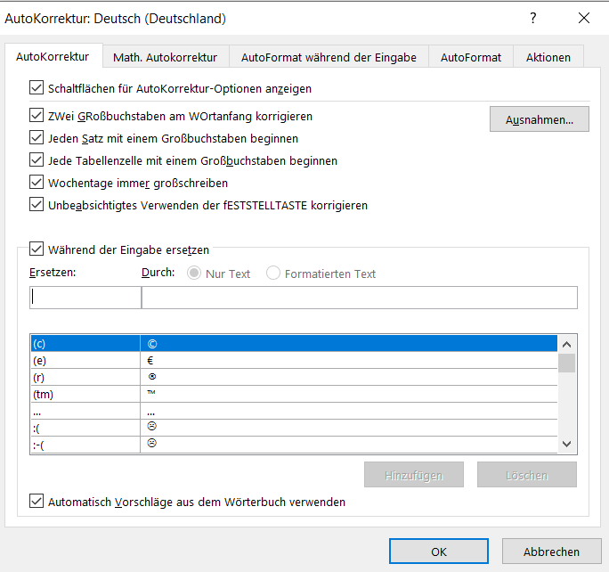 | Tippe in das Feld „Ersetzen:“ ein möglichst eindeutiges Kürzel  zum Beispiel  ddww  und in das Feld „Durch:“  Dipol-Dipol-Wechselwirkung  Bestätige abschließend mit „Übernehmen“. und „OK“. | S
9 | Screencast | Tippst du das Kürzel „ddww“ jetzt in deinem Text, erstellt Word daraus Dipol-Dipol-Wechselwirkung. | S
11 |  |  | S
12
13 | Greenscreen | In diesem DigiChem Video hast du gelernt wie du mit Hilfe von Autokorrektur eigene Abkürzungen definierst. | M
14 | Finalsequenz / Outro | Life Hacks – Abkürzungen mit Auto Korrektur

A: Statist*in
M: Moderator*in
S: Sprecher*in

Projektbezeichnungen
Der Name eines Videos ist folgendermaßen aufgebaut:
Software – Themengruppe –Nummer

